Приложение

Спортивное развлечение «Эстафета Олимпийского Огня!»
(для детей старшего дошкольного возраста)
Захарова Ольга Ивановна – Инструктор по физической культуре
Разделы; Работа с дошкольниками
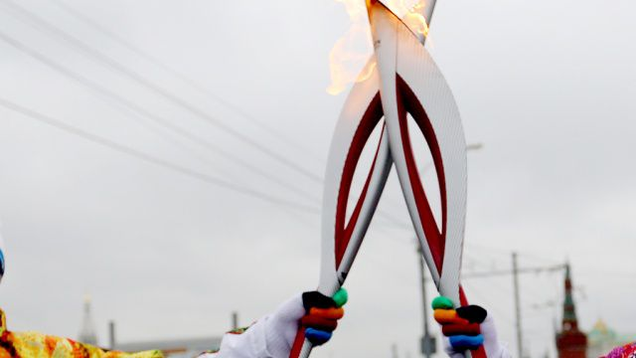

Рисунок 1.

Цель: развитие интереса к олимпийскому движению, посредством игр, эстафет и конкурсов.
Задачи:
- Создать радостное праздничное настроение у детей и гостей праздника.
- Расширить у детей знания о Зимних Олимпийских играх, талисманах олимпийских игр.
- Закрепить знания и умения, полученные на физкультурных занятиях.
- Развивать командный дух, чувство товарищества.

Оборудование: украшение для территории (флажки, цветные сосульки); факел, флаг, 2 малых факела, 2 больших конуса, 2 маяча среднего размера; 2 «гири»;; табло для подсчёта результатов соревнований; факелы - оценки для табло; эмблемы для детей.

Ход соревнований:
Команды юных спортсменов выстраиваются в шеренги на противоположных сторонах спортивной площадки.

Инструктор -Ведущая: Здравствуйте наши юные спортсмены, уважаемые родители и гости. По всей нашей большой стране России с 7 октября 2013 года проходит эстафета Олимпийского огня. Наконец – то факел с Олимпийским Огнём прибыл и в наш город, в наш любимый детский сад. Встречайте Талисманов Зимних олимпийских игр в Сочи 2014.

Под аплодисменты участников соревнований, на спортивную площадку входят Талисманы с Факелом и Олимпийским флагом.
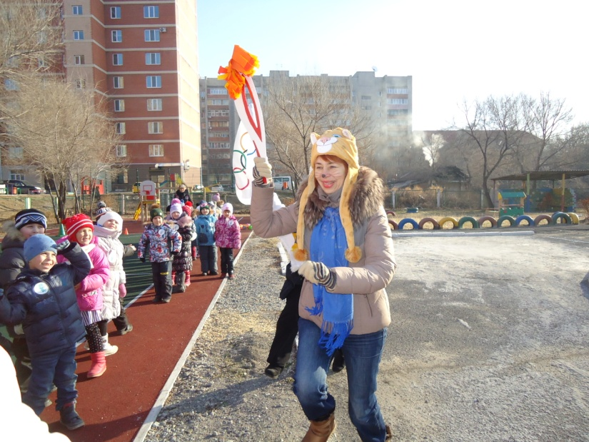
Рисунок 2.
Леопард Барсик:
Солнце землю осыпает золотым дождём,
Мы огонь Олимпиады в садике зажжём!!!

Зайка Стрелка:
Соберёт он олимпийцев вьюжною зимой
И согреет своим светом целый шар Земной!!!

Медвежонок Полюс:
И зимой мы спорту рады!
Ну-ка, детвора,
Крикнем в честь Олимпиады
Дружно все «Ура!»
Все Талисманы и дети хором кричат «У Р А !!!!»

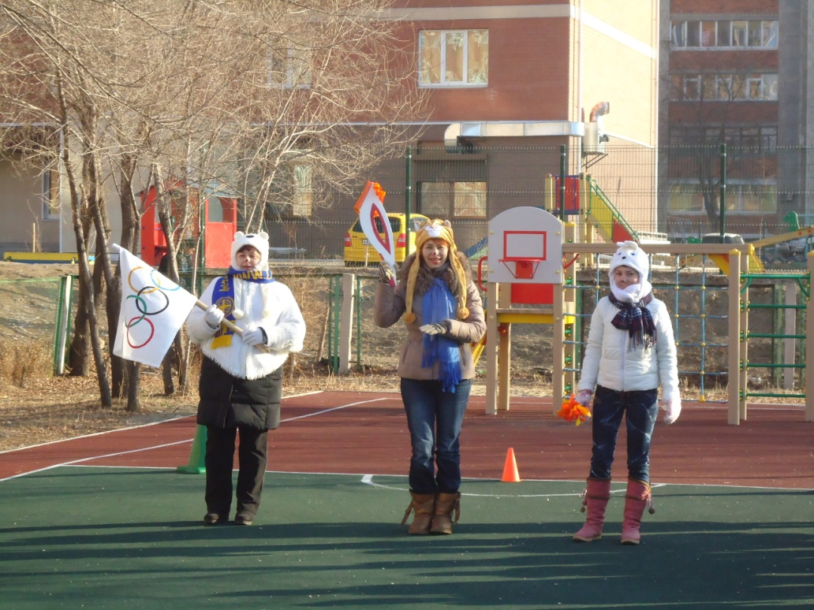
Рисунок 3

Инструктор - Ведущая: Ребята, а как вы думаете, почему Талисманом выбрали Леопарда Барсика???
Ответы детей……
Правильно – потому, что он умеет быстро бегать, очень быстро катается на сноуборде, он самый быстрый! И сейчас, чтобы доказать Барсику, что мы тоже умеем быстро бегать, давайте проведём первую эстафету.

Эстафета «Передай Олимпийский Огонь
Перед линией старта в колонны строятся две команды «Леопарды» и «Зайки». В руках капитанов команд «Олимпийский Огонь», оббегая конус на противоположной стороне спортивной площадки, участники команд по очереди передают эстафету, побеждает команда быстрее справившаяся с заданием.

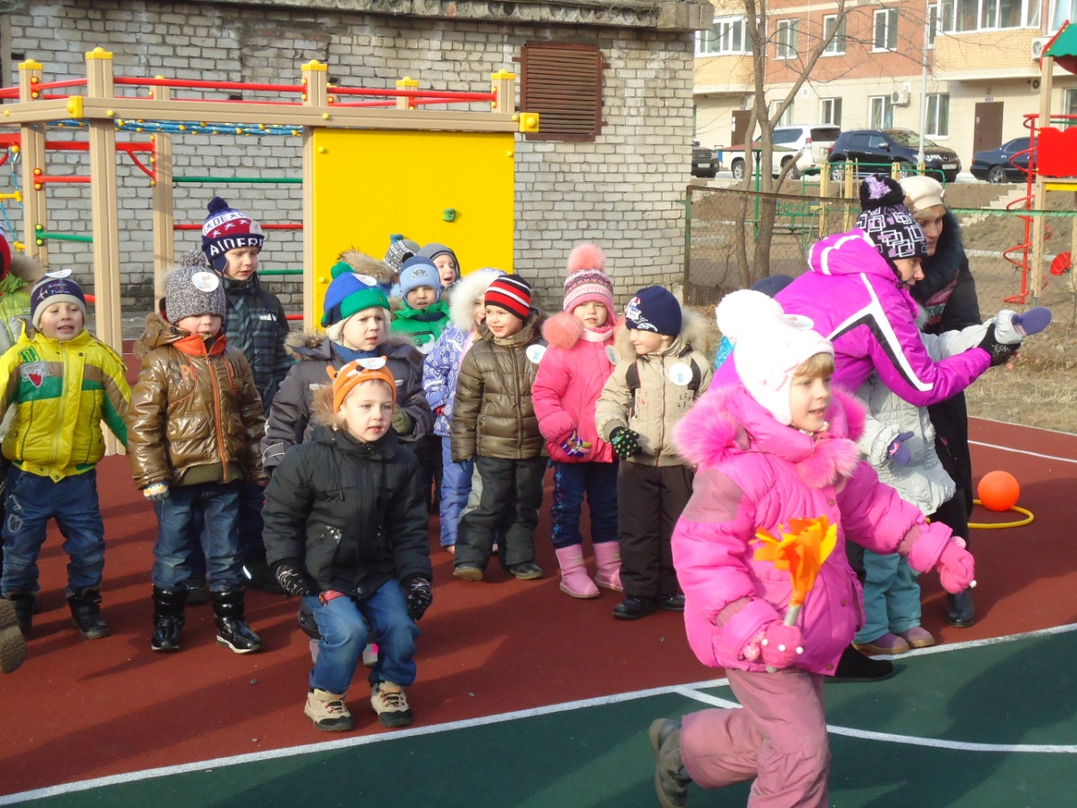
Рисунок 4.

Леопард Барсик: Молодцы, ребята, быстро и весёло справились с заданием!!!

Инструктор – Ведущая; В этой эстафете победила команда…

Зайка Стрелка:
Я Зайка – Снегоход,
Тренируюсь круглый год!
Я бегаю быстро и прыгаю ловко,
Потому что ем морковку!
Я – Талисман Олимпиады,
На стадионе все мне рады!

Инструктор - Ведущая:
Вновь вас эстафете ждёт,
Олимпийцы, все вперёд!!!

Эстафета «Ловкие Зайки»
Перед линией старта в колонны строятся две команды. Прыжки до конуса на противоположной стороне. Участники команд по очереди передают эстафету, побеждает команда быстрее справившаяся с заданием.

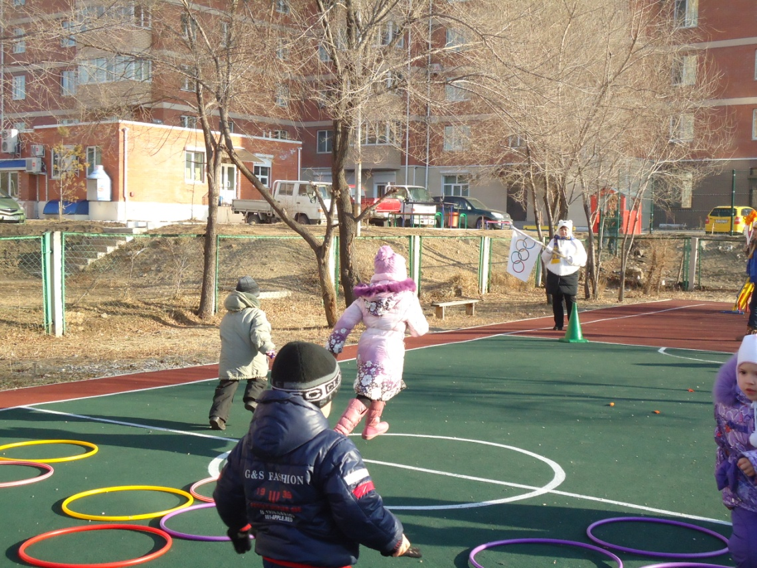
Рисунок 5.

Инструктор – Ведущая; В этой эстафете победила команда…

Медвежонок Полюс:
Мы, медведи белые, -
Олимпийцы смелые.
Мы на полюсе играем,
Свои мышцы укрепляем!!!

Инструктор – Ведущая;
Точно знает целый свет,
Что сильней медведей нет.
Соревнованья продолжаются,
Новая эстафета начинается!!!

Эстафета «Силачи»
Перед линией старта в колонны строятся две команды. Участники команд по очереди добегают на противоположную сторону площадки, поднимают «гирю» и возвращаются в свою команду , передавая эстафету. Побеждает команда быстрее справившаяся с заданием.

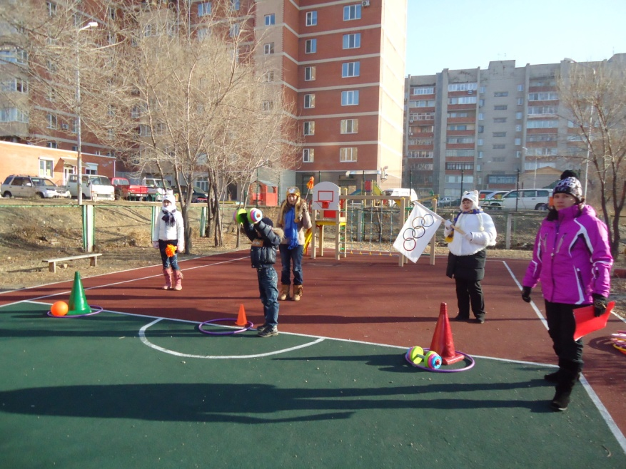
Рисунок 6.

Медвежонок Полюс:
Молодцы, к полюсу вы все добрались
И нигде не потерялись!

Инструктор – Ведущая; В этой эстафете победила команда…
Наши юные спортсмены.
Я прошу внимания.
Наши Талисманы объявят нам
Итоги наших соревнований!!!

Леопард Барсик: объявляет результаты.

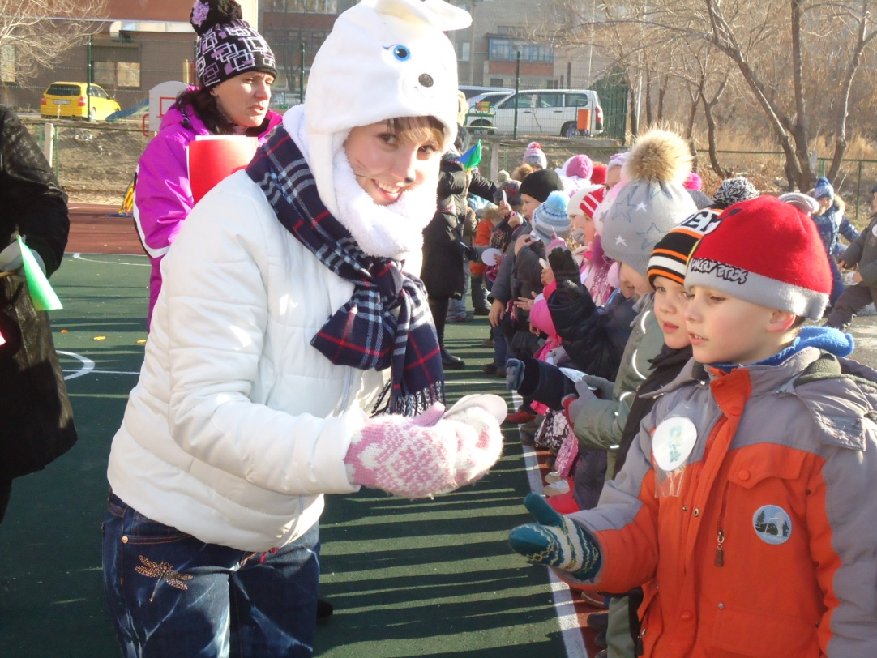
Рисунок 7.

Зайка Стрелка и Медвежонок Полюс вручают грамоты капитанам команд, небольшие призы всем участникам соревнований.

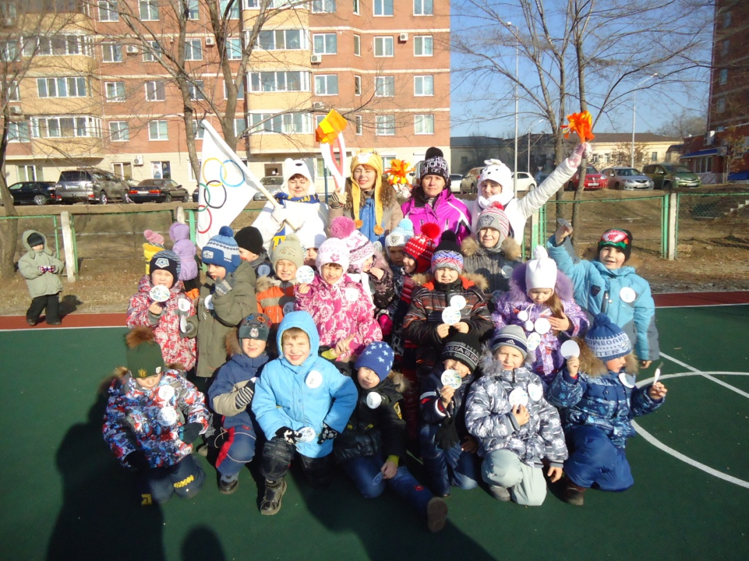
Рисунок 8.

Инструктор – Ведущая; До свидания, юные спортсмены – олимпийцы!!! Встретимся на Зимних Олимпийских играх в феврале 2014 года!!!

